**MENU**

Các tác vụ hiển thị theo ngữ cảnh.

**Tạo menu**

Tạo bằng file: menu/menu_main.xml

<menu xmlns:android="http://schemas.android.com/apk/res/android"

xmlns:tools="http://schemas.android.com/tools"

tools:context="com.imark.nghia.nghiamenu.MainActivity">

<item android:id="@+id/action_settings"

android:title="@string/action_settings"

android:orderInCategory="100"

android:showAsAction="ifRoom"

android:icon="@android:drawable/sym_action_call"/>

<item android:title="Add 1" />

<item android:title="Add 2" />

<!-- menu group -->

<group android:id="@+id/group_menu_delete">

<item android:id="@+id/action_delete_1"

android:title="Delete 1" />

<item android:id="@+id/action_delete_2"

android:title="Delete 2" />

</group>

<!-- "file" submenu -->

<item android:id="@+id/file"

android:title="Menu phụ..." >

<menu>

<item android:id="@+id/action_create"

android:title="Tạo mới" />

<item android:id="@+id/action_open"

android:title="Mở" />

</menu>

</item>

</menu>

Thuộc tính:

* android:id="@+id/action_settings"
* android:title="@string/action_settings"
* android:icon="@android:drawable/sym_action_call"
* android:orderInCategory="100": thứ tự Item trong Menu.
* android:showAsAction= ["ifRoom" | "never" | "withText" | "always" | "collapseActionView"]: cách thức hiển thị: nếu có chỗ, ko hiện, với title, luôn hiện.
* <https://developer.android.com/guide/topics/resources/menu-resource.html>

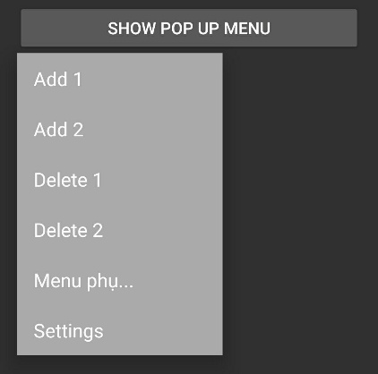

**Popup Menu, Tạo Menu hiện dưới Button1**

Hiển thị Popupmenu:

button1.setOnClickListener(new View.OnClickListener() {

@Override

public void onClick(View v) {

//----- Show Popup menu-----

PopupMenu popup = new PopupMenu(getBaseContext(), v);

MenuInflater inflater = popup.getMenuInflater();

inflater.inflate(R.menu.menu_main, popup.getMenu());

popup.show();

}

});

Đổi nền PopupMenu:

Tạo style: value/styles.xml

<style name="AppTheme">

<item name="android:itemBackground">@android:color/darker_gray</item>

</style>

Áp dụng style này trong AndroidManifesh.xml

<manifest …> … <application … android:theme="@style/AppTheme" > …

**OptionMenu, Tạo MainMenu cho Activity**

/**Menu của Activity */

@Override

public boolean onCreateOptionsMenu(Menu menu) {

// Hiển thị Menu, Inflate the menu; this adds items to the action bar if it is present.

getMenuInflater().inflate(R.menu.menu_main, menu);

return true;

}

/** Chọn Item trong Activity Menu */

@Override

public boolean onOptionsItemSelected(MenuItem item) {

// Kiểm tra ID và Id Item.

//Dùng switch

/*switch (item.getItemId()) {

case 111:

// chọn menu 1

Toast.makeText(getApplicationContext(), "Nghia", Toast.LENGTH_SHORT).show();

return true;

default:

return super.onOptionsItemSelected(item);

}*/

int id = item.getItemId();

if (id == R.id.action_settings) {

//chọn menu settings

Toast.makeText(this, "Action Menu", Toast.LENGTH_SHORT).show();

return true;

}

return super.onOptionsItemSelected(item);

}

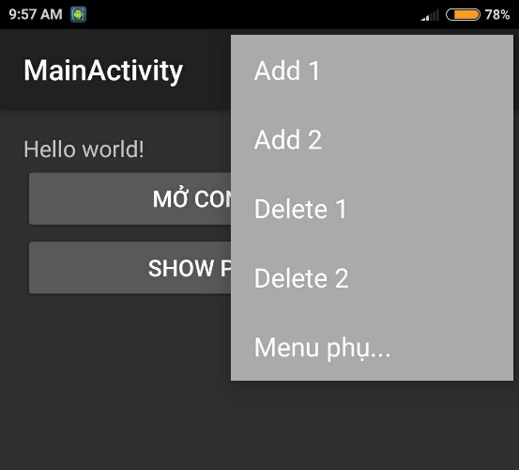**Tạo MainMenu bằng code**

@Override

public boolean onCreateOptionsMenu(Menu menu) {

// Tạo Items

menu.add(0, 111, 0, "Menu 1");

menu.add(0, 112, 1, "Menu 2");

// Tạo menu con

SubMenu subMenu3 = menu.addSubMenu(0, 113, 2, "Menu 3");

subMenu3.add(0, 1131, 0, "Sub 3 1");

subMenu3.add(0, 1132, 2, "Sub 3 2");

subMenu3.add(0, 1133, 3, "Sub 3 3");

return true;

}

Menu hiện bên dưới Activity: chỉnh trong manifesh.xml

<activity ... >

<!-- To support below API Level 14 -->

<meta-data android:name="android.support.UI_OPTIONS"

android:value="splitActionBarWhenNarrow" />

</activity>

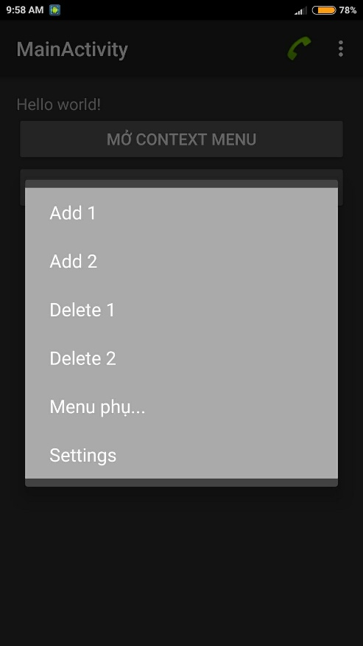

**ContentMenu, tạo Menu khi nhấn giữ Button2**

@Override

protected void onCreate(Bundle savedInstanceState) {

//...

Button button2 = (Button) findViewById(R.id.button);

registerForContextMenu(button2); // long click hiện menu

}

/** Menu ngữ cảnh */

@Override

public void onCreateContextMenu(ContextMenu menu, View v, ContextMenu.ContextMenuInfo menuInfo) {

super.onCreateContextMenu(menu, v, menuInfo);

MenuInflater inflater = getMenuInflater();

inflater.inflate(R.menu.menu_main, menu);

}

/** Chọn trong Menu Ngữ cảnh */

@Override

public boolean onContextItemSelected(MenuItem item) {

AdapterView.AdapterContextMenuInfo info = (AdapterView.AdapterContextMenuInfo) item.getMenuInfo();

switch (item.getItemId()) {

case R.id.action_add:

//Chọn Item Add

Toast.makeText(this, "Action Add", Toast.LENGTH_SHORT).show();

return true;

case R.id.action_delete:

Toast.makeText(this, "Action Delete", Toast.LENGTH_SHORT).show();

return true;

default:

return super.onContextItemSelected(item);

}

}